

**Báo cáo đề tài HỆ THỐNG CÔNG NGHỆ web**

ĐỀ TÀI: WEBSITE GIỚI THIỆU, BÁN THỜI TRANG NAM

NGÀY ĐĂNG KÝ: 28/4/2020

NGÀY NỘP: 14/7/2020

GIÁO VIÊN HƯỚNG DẪN: Đặng Thị Thu Hà

NHÓM THỰC HIỆN: NHÓM ….

**DANH SÁCH NHÓM ….**

|  |  |  |  |
| --- | --- | --- | --- |
| STT | Họ và tên | MSSV | Ghi chú |
| 1 | Lê Nhật Huy | 18048941 |  |
| 2 | Nguyễn Trần Nhật Hưng | 18036971 |  |

**NHẬN XÉT**

|  |
| --- |
|  |
|  |
|  |
|  |
|  |
|  |
|  |
|  |
|  |
|  |
|  |
|  |
|  |
|  |
|  |
|  |
|  |
|  |
|  |
|  |
|  |
|  |
|  |
|  |
|  |
|  |
|  |
|  |

# GIỚI THIỆU ĐỀ TÀI

## Mục đích

- Website bán thời trang nam “Double H” là website chuyên bán các loại mặc hàng quần áo, phụ kiện thời trang cho nam giới

- Website “Double H” áp dụng sức mạnh của công nghệ vào thời trang để đưa ra giải pháp mua sắm đồ cơ bản cho nam giới với mô hình tiện lợi hơn, tiết kiệm hơn - khách hàng có thể mua cả tủ đồ đảm bảo chất lượng, giá tốt, giao hàng nhanh chóng, và dịch vụ chăm sóc vượt trội.

- Đối với admin, website giúp quản lý danh sách sản phẩm và đơn hàng một cách dễ dàng và trực quan hơn, tướng tác cao hơn với khách khách hàng ghi mua sắm.

## Cơ sở lý thuyết và các thông tin kỹ thuật:

- Các kiến thức lý thuyết vận dụng cho việc hiện thực website bao gồm: HTML, CSS, Bootstrap3, Jquery, JavaScript

- Lý do chọn các kiến thức trên:

+ Dễ học và dễ sử dụng

+ Phù hợp với trình độ của sinh viên hiện tại

+ Sử dụng mượt mà trên hầu hết mọi trình duyệt.

+ Mã nguồn mở và hoàn toàn miễn phí.

+ Chuẩn chính của web được vận hành bởi World Wide Web Consortium (W3C).

+ Dễ dàng tuỳ biến

- Thư viện (JQuery) mà website sử dụng là jquery-3.5.1.min

Nguồn: <https://jquery.com/download/>

# PHÂN TÍCH ỨNG DỤNG

## Layout

### Trang đăng nhập

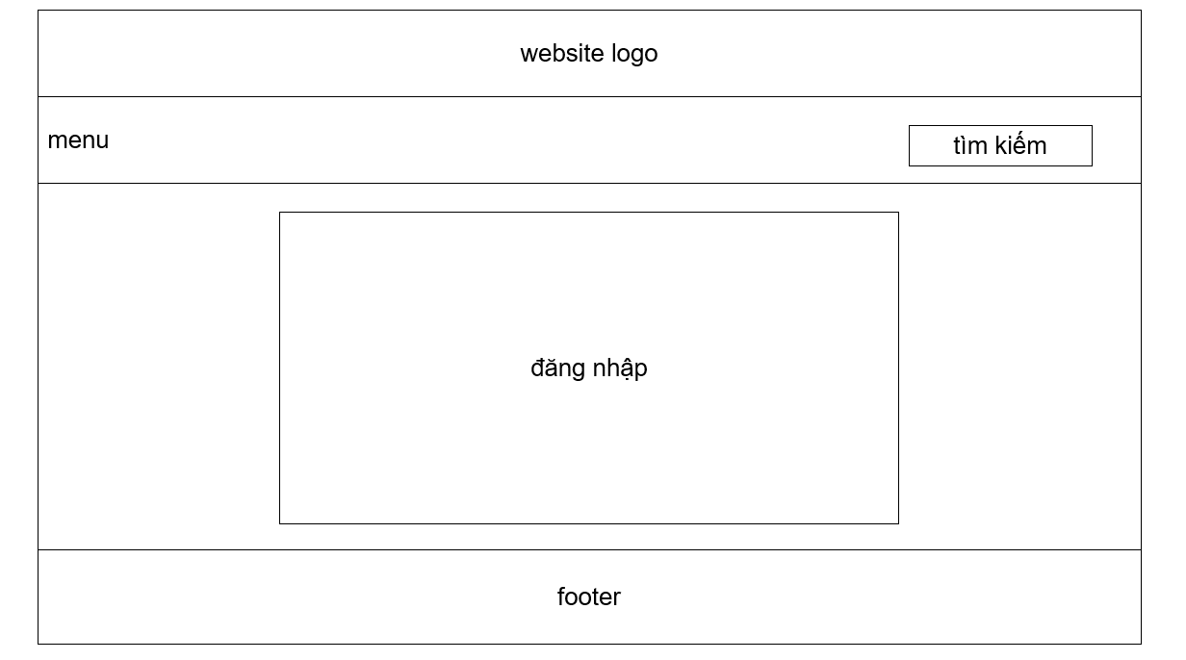

**- Website logo:** chứa logo của website

- **Menu:** chứa thanh menu gồm liên kết với các trang loại sản phẩm , đăng ký đăng nhập

- **Tìm kiếm:** chứa form tìm kiếm sản phẩm

- **Đăng nhập:** chứa form đăng nhập tài khoản điền các thông tin: email, mật khẩu

- **Footer:** chứa các thông tin về các chi nhánh của cửa hàng, số điện thoại hỗ, trợ, tên công ty, mã số doanh nghiệp, ngày cấp giấy chứng nhận đăng ký doanh nghiệp

### Trang đăng ký

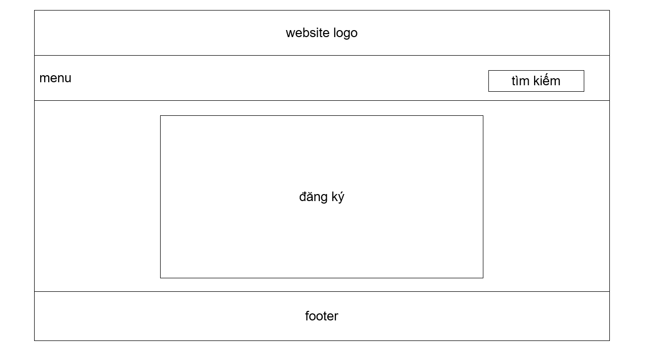

**- Website logo:** chứa logo của website

- **Menu:** chứa thanh menu gồm liên kết với các trang loại sản phẩm , đăng ký đăng nhập

- **Tìm kiếm:** chứa form tìm kiếm sản phẩm

- **Đăng ký:** chứa form đăng nhập ký tài khoản điền các thông tin: họ tên, email, số điện thoại, mật khẩu, nhập lại mật khẩu

- **Footer:** chứa các thông tin về các chi nhánh của cửa hàng, số điện thoại hỗ, trợ, tên công ty, mã số doanh nghiệp, ngày cấp giấy chứng nhận đăng ký doanh nghiệp

### Trang danh sách sản phẩm theo loại

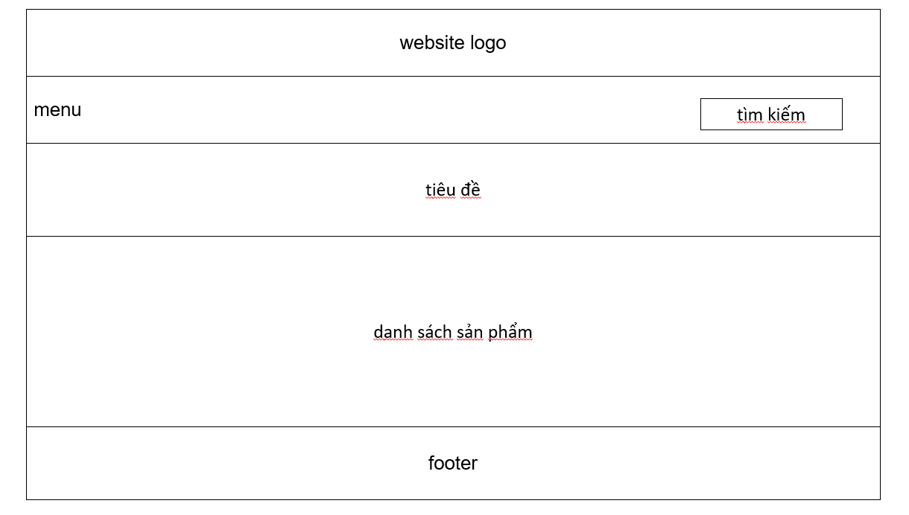

**- Website logo:** chứa logo của website

- **Menu:** chứa thanh menu gồm liên kết với các trang loại sản phẩm , đăng ký đăng nhập

- **Tìm kiếm:** chứa form tìm kiếm sản phẩm

- **Tiêu đề:** chứa tiêu đề tên loại sản phẩm và đường link dẫn tới trang chủ

- **Danh sách sản phẩm:** chứa danh sách các sản phẩm theo loại

- **Footer:** chứa các thông tin về các chi nhánh của cửa hàng, số điện thoại hỗ, trợ, tên công ty, mã số doanh nghiệp, ngày cấp giấy chứng nhận đăng ký doanh nghiệp

### Trang chi tiết sản phẩm

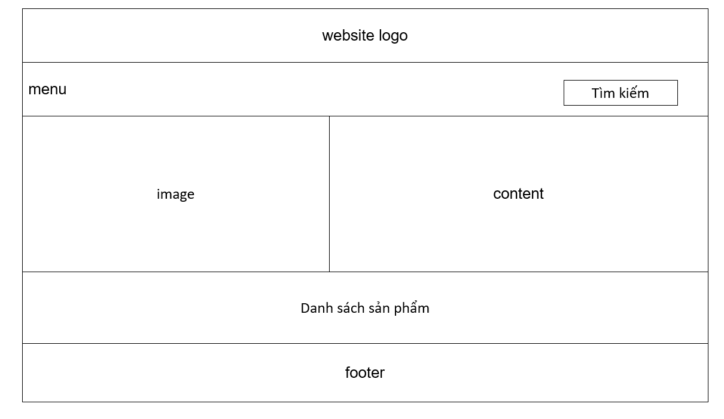

**- Website logo:** chứa logo của website

- **Menu:** chứa thanh menu gồm liên kết với các trang loại sản phẩm , đăng ký đăng nhập

- **Tìm kiếm:** chứa form tìm kiếm sản phẩm

- **Image:** chứa slide hình ảnh chi tiết sản phẩm

- **Content:** Gồm tên sản phẩm, mã sản phẩm, giá sản phẩm, các nút chọn size, nút chọ số lượng, nút thêm và giỏ hàng, phần mô tả sản phẩm

- **Danh sách sản phẩm:** chứa danh sách các sản phẩm cùng chuyên mục

- **Footer:** chứa các thông tin về các chi nhánh của cửa hàng, số điện thoại hỗ, trợ, tên công ty, mã số doanh nghiệp, ngày cấp giấy chứng nhận đăng ký doanh nghiệp

### Trang chủ

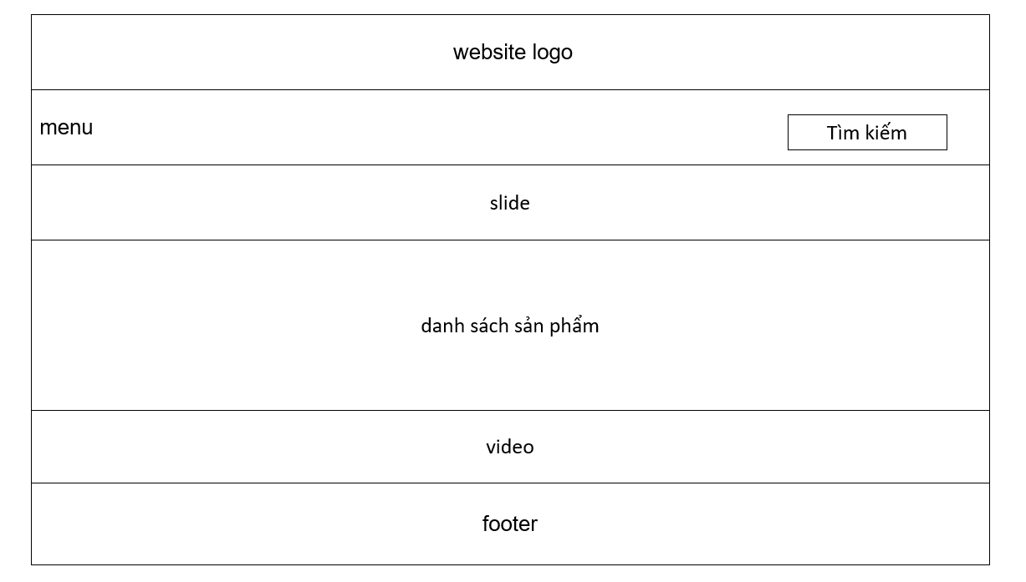

**- Website logo:** chứa logo của website

- **Menu:** chứa thanh menu gồm liên kết với các trang loại sản phẩm , đăng ký đăng nhập

- **Tìm kiếm:** chứa form tìm kiếm sản phẩm

- **Silde:** chứa slide hình ảnh

- **Danh sách sản phẩm:** chứa danh sách mới và sản phẩm nổi bật

- **Video:** chứa clip quảng bá website và nút bấm link tới trang giới thiệu website

- **Footer:** chứa các thông tin về các chi nhánh của cửa hàng, số điện thoại hỗ, trợ, tên công ty, mã số doanh nghiệp, ngày cấp giấy chứng nhận đăng ký doanh nghiệp

## Sitemap:

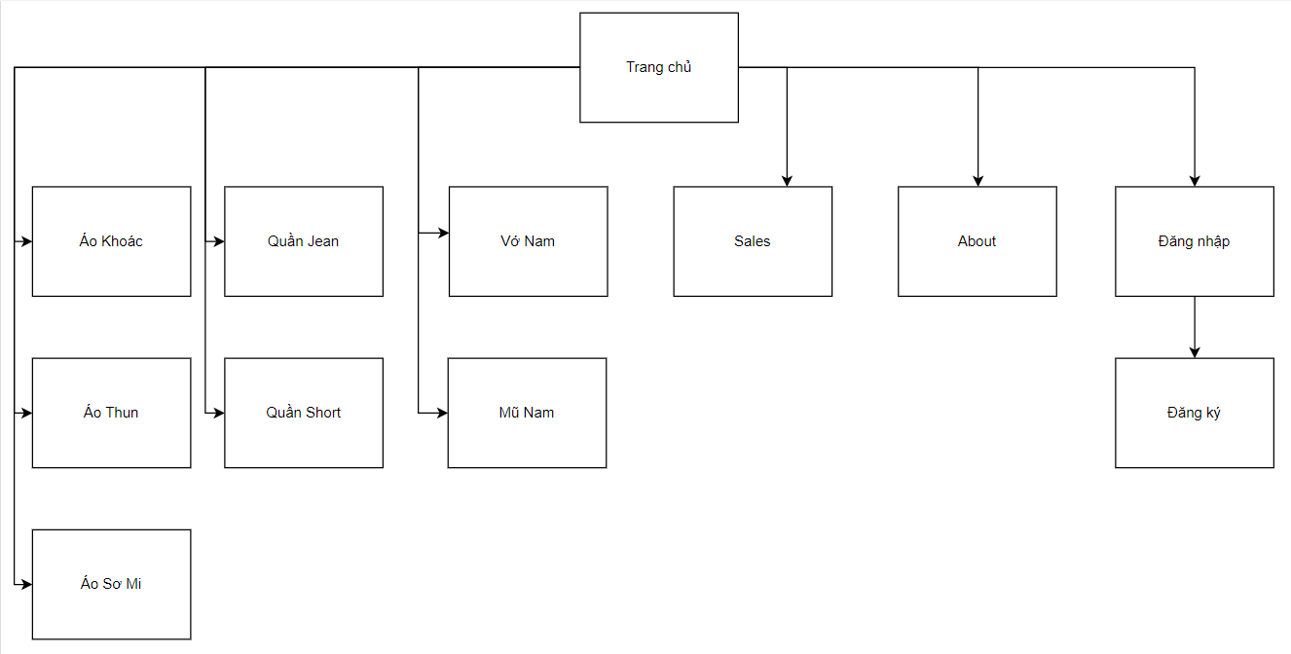

# XÂY DỰNG ỨNG DỤNG

### Trang đăng nhập

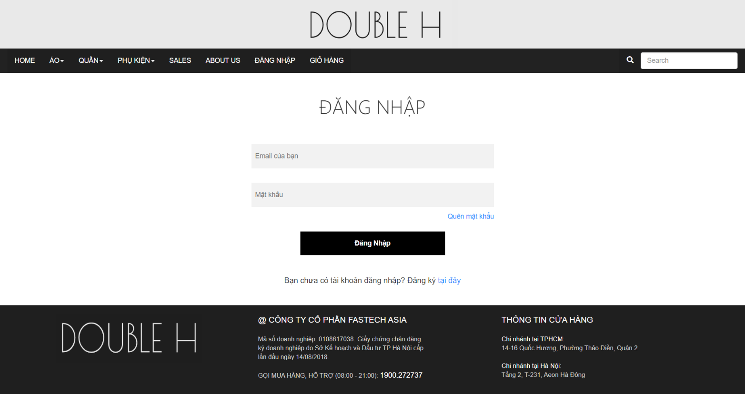

### Trang đăng ký

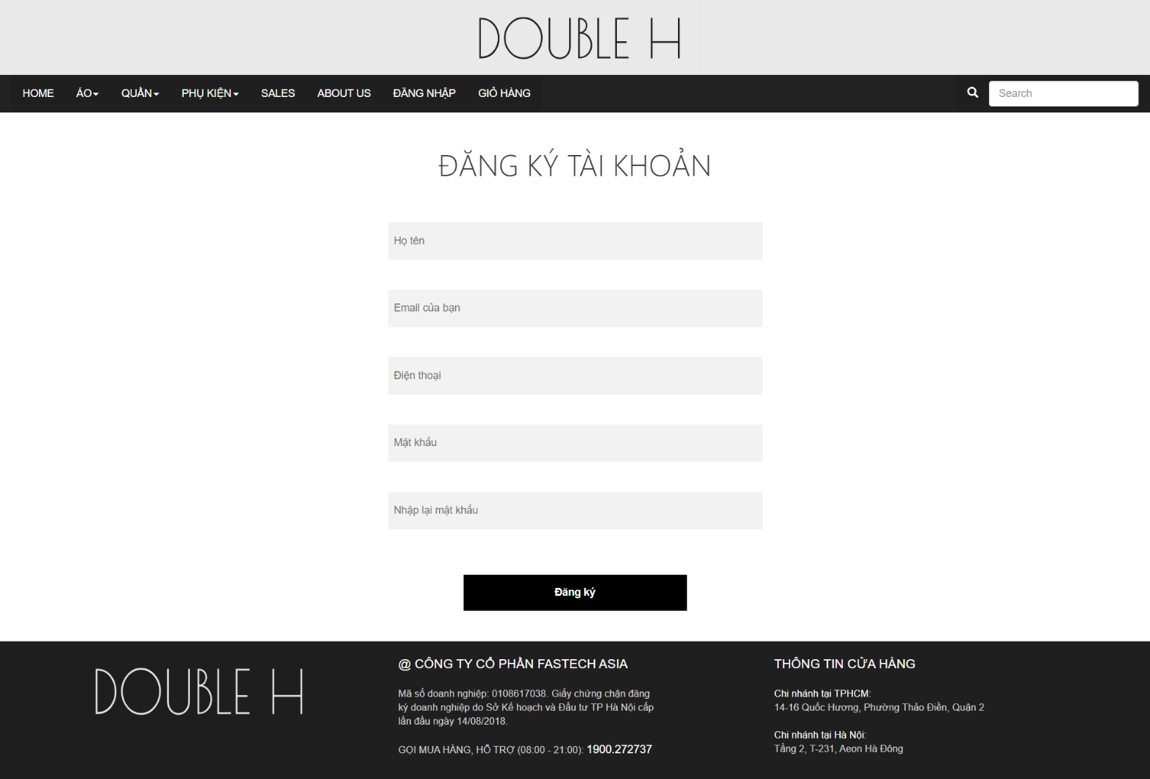

### Trang danh sách sản phẩm theo loại

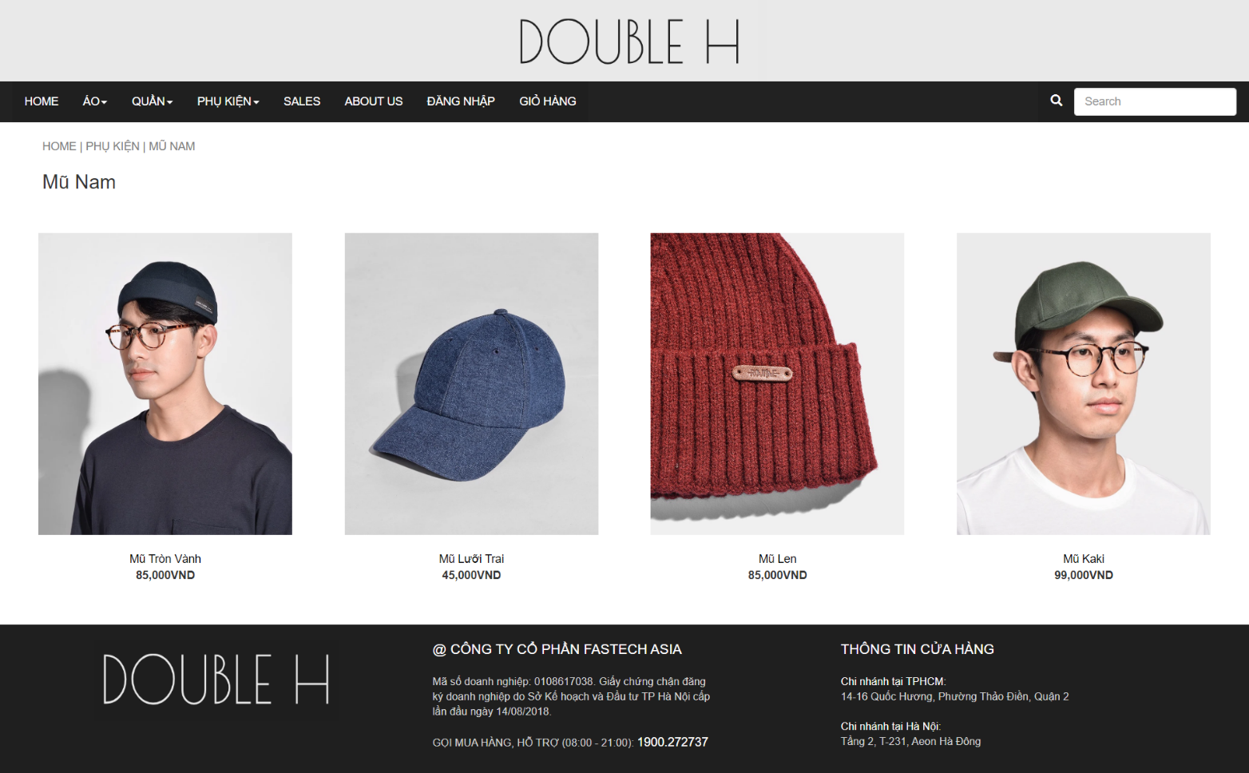

### Trang chi tiết sản phẩm

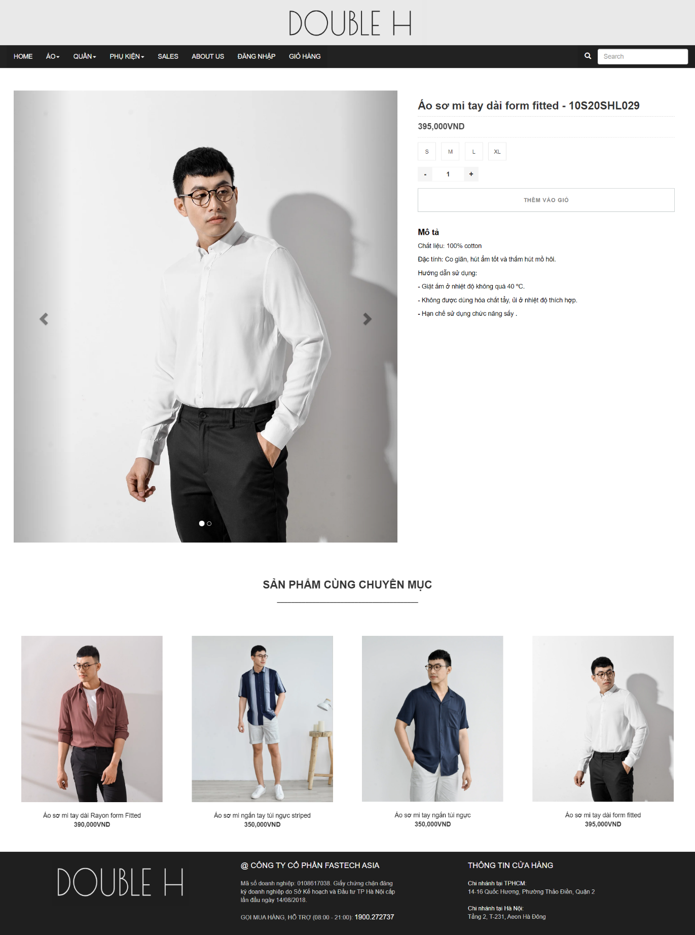

### Trang chủ

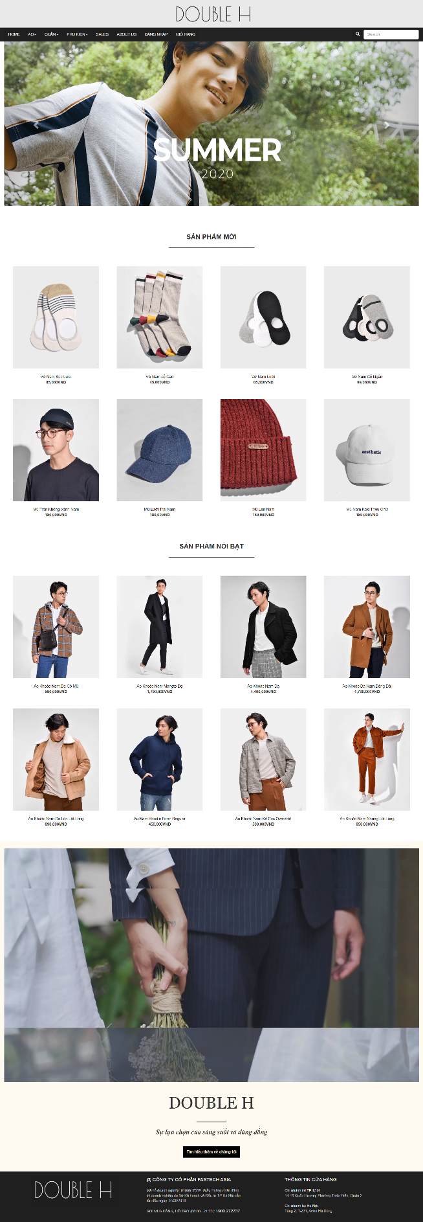

# KẾT LUẬN – HƯỚNG PHÁT TRIỂN

## Kết quả đạt được

- Có trang hiển thị danh sách sản phẩm của cửa hàng

- Có trang hiển thị chi tiết sản phẩm

- Có trang giới thiệu website

- Trang đăng ký tài khoản kiểm tra được thông tin đăng ký

- Các trang Web rõ ràng, dễ dàng di chuyển đến các trang Web khác

## Hạn chế của ứng dụng web

- Chỉ đang là web tĩnh, chưa có dữ liệu

- Còn một số chức năng chưa hoàn thành được (tìm kiếm sản phẩm, thêm vào giỏ hàng, đăng nhập chưa kiểm tra được tài khoản, đăng ký chưa tạo được tài khoản, đặt mua sản phẩm)

## Hướng phát triển

- Bổ sung các chức năng như tìm kiếm, thêm vào giỏ hàng, đặt hàng, tạo tài khoản, đăng nhập

- Phát triển thành trang web động để dễ dàng nâng cấp và bảo trì, quản lý nội dung

# TÀI LIỆU THAM KHẢO

## Giáo trình - Sách

[1] HTML5 và CSS3 Thiết kế trang web thích ứng giàu tính năng - Jermy Osborn & Nhóm AGI Creative - 2015 – Nhà xuất bản Bách Khoa Hà nội

## Website

|  |  |
| --- | --- |
| Tên website tham khảo | Nguồn |
| W3school | <https://www.w3school.com> |
| Bootstrap 3 | <https://getbootstrap.com/docs/3.3/> |
| jQuery | <https://jquery.com/download/> |